Для того чтобы завести учетную запись в ICQ необходимо:
- Скачать QIP Infium.
После того как Вы скачали и разархивировали (если требуется) файл, необходимо его открыть. При этом Windows может выдать предупреждение говорящее о том, что файл скачен из Интернета, и необходимости проверить его на вирусы. Мы можем спокойно кликнуть «выполнить», если файл скачен с официального сайта. Первое открывшееся окно предлагает Вам выбрать подходящий язык - русский.
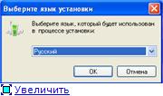
Следующее окно предупреждает нас, что бы мы не забыли закрыть выполняющиеся приложения. Как правило это предупреждение является лишним, но всё же не стоит его недооценивать, по этому на всякий случай закройте окно браузера, свёрнутые игры (особенно полноэкранные), и прочие приложения не нужные для работы и установки.
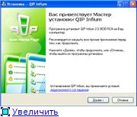
Для ознакомления с лицензионным соглашением, нажмите соответствующую ссылку внизу окна. Если Вы согласны с его условиями, то переходите к следующему окну. Нажимаем «далее».
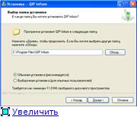
Вам предлагают выбрать путь установки. Т.е. место, где будет находиться установленная программа. По умолчанию это «C:\Program Files\QIP Infium», но многие устанавливают QIP на флеш носители, что бы своя аська была всегда с собой, например «M:\QIP Infium» (M – съёмный носитель).
Для выбора необходимого пути установки можно воспользоваться строкой ввода, или же кнопкой «обзор»:
Выбрав необходимый путь, или оставив стандартный, нажимаем «далее». Кроме того, Вам предлагается выбрать тип установки:
1) Обычная установка - установка всех параметров по умолчанию.
2) Выборочная установка - Вам предлагается выбрать параметры в ручную.
Мы выбераем обычную установку, то после нажатия кнопки "Далее" сразу же начнётся установка.
Дополнительные опции:
Не создавать папку с ярлыками в меню "Пуск". Эта галочка запрещает создание папки в меню "Пуск" Windows.
Создать значок на Рабочем столе. Эта галочка создаёт пиктограмму QIP на Рабочем столе Windows, при двойном клике на которую, будет запускаться QIP Infium.
Создать значок на Панели быстрого запуска. Создаёт пиктограмму QIP на Панели быстрого запуска.
Установить http://start.qip.ru/ страницей по умолчанию. Устанавливает страницу http://start.qip.ru/ домашней для вашего браузера.
Установить http://start.qip.ru/ поиском по умолчанию. Устанавливает страницу http://start.qip.ru/ поиском, которым Ваш браузер будет пользоваться в первую очередь.
Установить расширение в Firefox для авторизации на сервисах - установка специального дополнения для браузера Mozilla Firefox, которое позволяет проходить авторизацию на сервисах QIP автоматически.
Последнее окно предлагает запустить QIP Infium прямо сейчас. Что Вы и делаете.
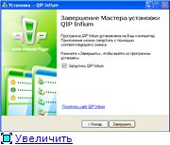

Вам предлагается ввести свой номер ICQ/e-mail/SN, если у Вас нет учётной записи, то оставьте поля пустыми, Вам предложат зарегистрировать новую.
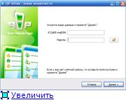
В окне регистрации Вам предлагается ввести Ваш логин, логином может быть имя, кличка, фамилия, номер ICQ, и прочее. ВАЖНО: логин должен состоять из латинских букв и/или цифр. После того как Вы ввели логин, проверьте, не занят ли он другим человеком. Если логин занят, придумайте другой. Далее необходимо ввести Ваш пароль два раза. Пароль должен состоять минимум из 6 символов, для надёжности рекомендуется придумывать пароли из чередования прописных и строчных букв, цифр и символов одновременно. Галочка "показать пароль" открывает Вашему взору то, что введено в форму. Жмём «далее».
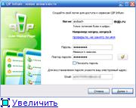
После нажатия кнопки «готово» открывается основное окно программы. После чего регистрируем учетную запись ICQ.
Заходим в настройки, выбираем «Учетные записи», во вкладке «Добавить учетную запись» выбираем «ICQ». В новом окне укажите Ваш адрес электронной почты и пароль, после чего нажимаем "зарегистрировать новую учетную запись".
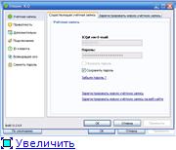
После этого Вам будет предоставлен личный номер, по которому Вы сможете общаться с друзьями.

